Міністерство освіти і науки України
Національний університет «Львівська політехніка»
Інститут комп’ютерних наук та інформаційних технологій
Кафедра систем автоматизованого проектування


Звіт
з дисципліни: “Технологія веб-розробки та дизайну”
з самостійної роботи
на тему: “Створення статичного або програмованого сайту”

Виконав:
Студент групи ПП-22
Рудик Тарас

Прийняла:
доцент каф. САП
Юрчак І.Ю

Львів 2024
Мета: реалізація статичного (HTML) або динамічного сайту (додатку) в різний спосіб. Сайт розгортається на безкоштовному або платному хостингу. Допустимо розгортання сайту на локальному сервері.
Тема: сайт для коворкінгу “ITEAHub”.

Застосовані засоби, сервіси та технології (мови, плагіни, АРІ тощо).
Застосовував біліотеку bootstrap, використовував різні плагіни. HTML для структури сторінок, CSS для оформлення, JavaScript для додавання динаміки.
Скрін головної та другорядної сторінок.
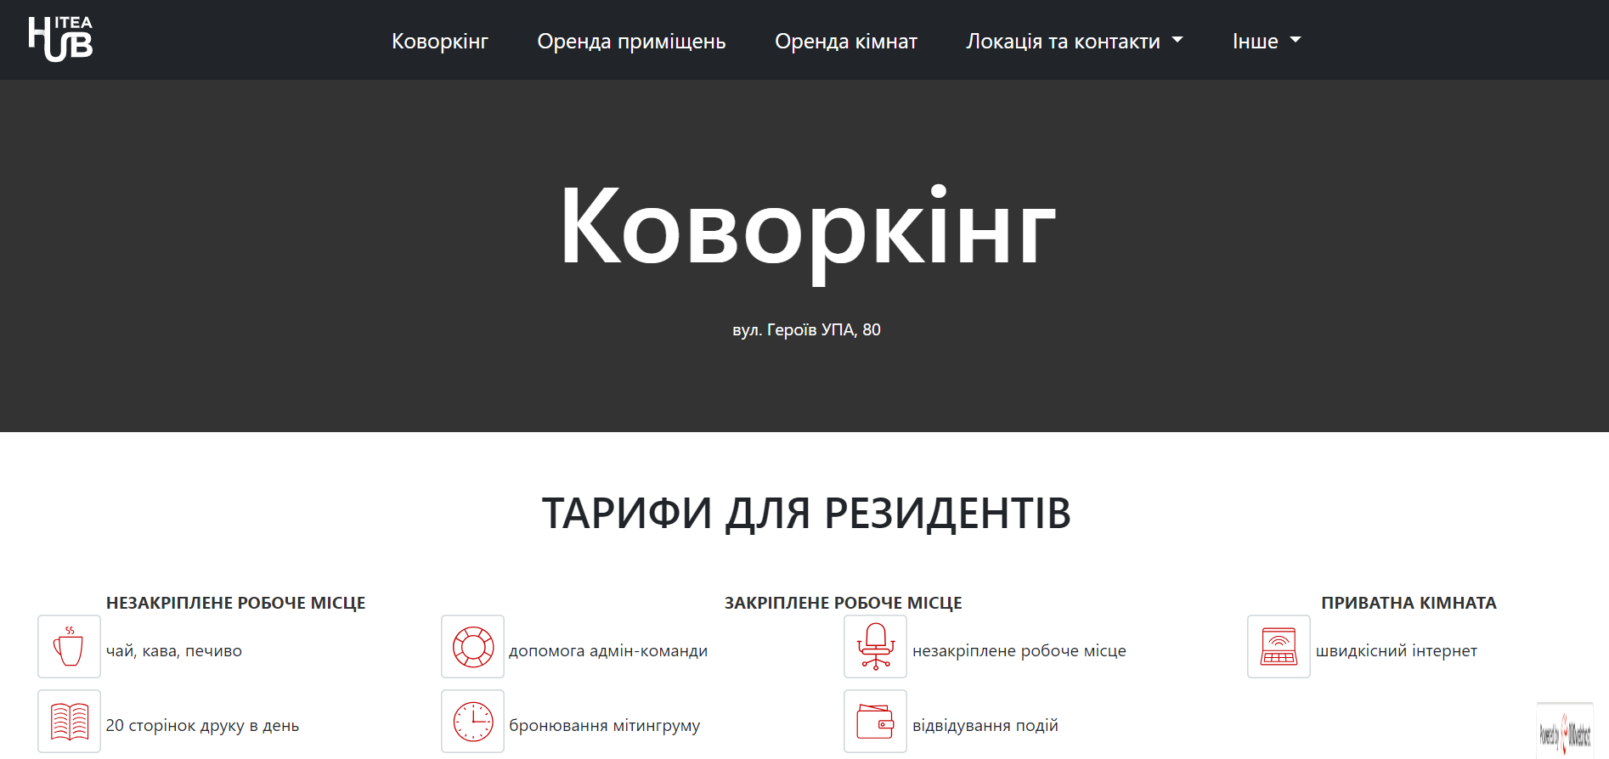
Рисунок 1. Головна сторінка
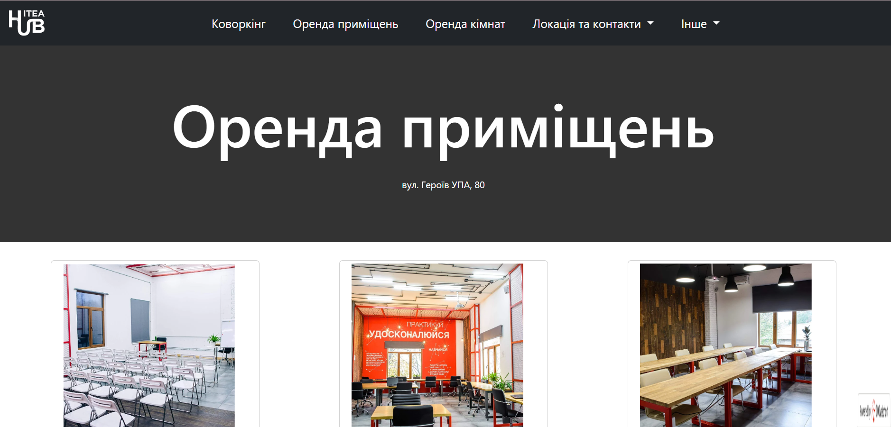
Рисунок 2. Сторінка з інформацією про приміщення, які можна орендувати
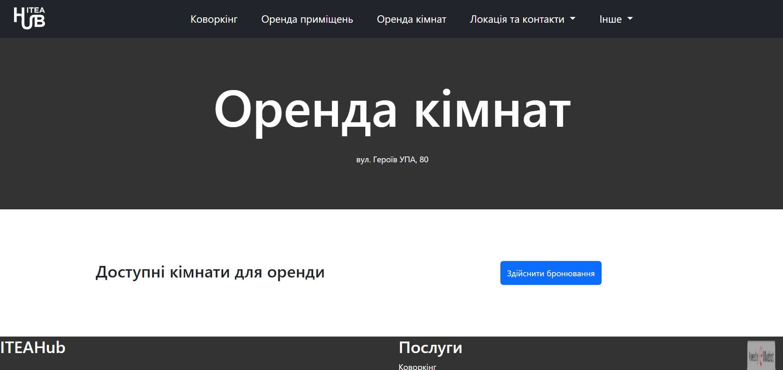
Рисунок 3. Сторінка оренди приміщень
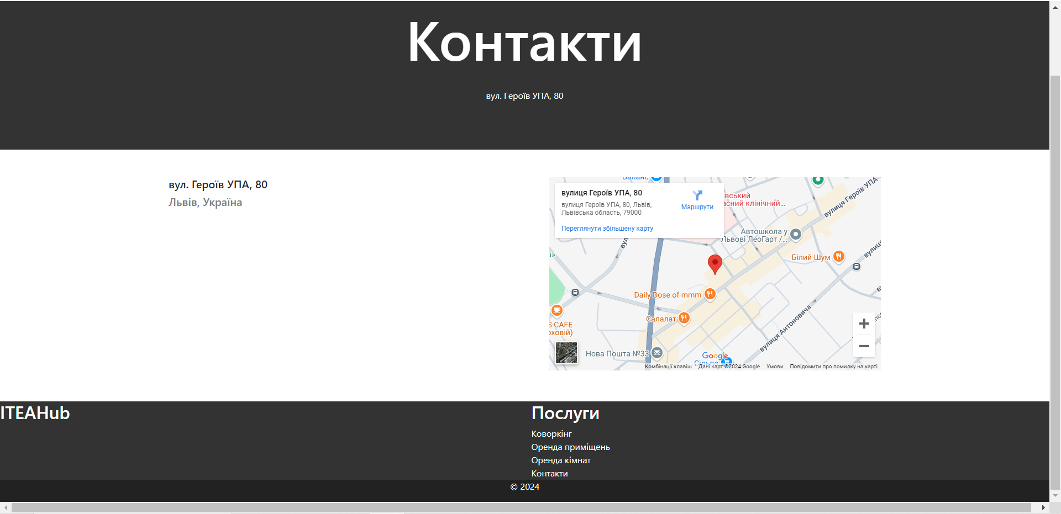
Рисунок 4. Сторінка для контактної інформації
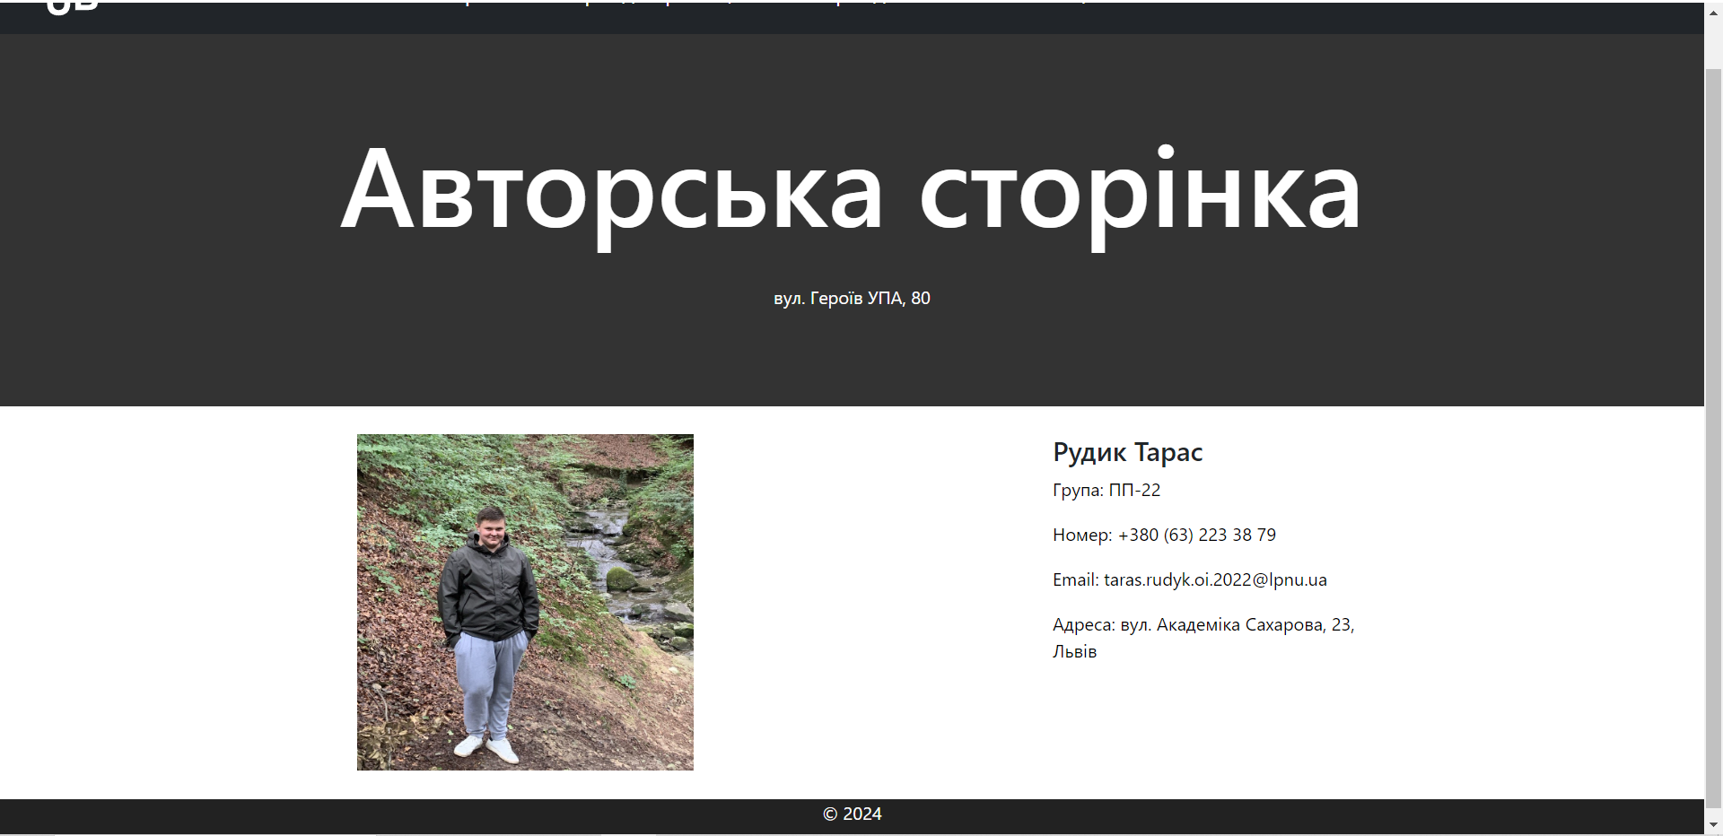
Рисунок 5. Авторська сторінка

Фрагмент HTML коду головної сторінки
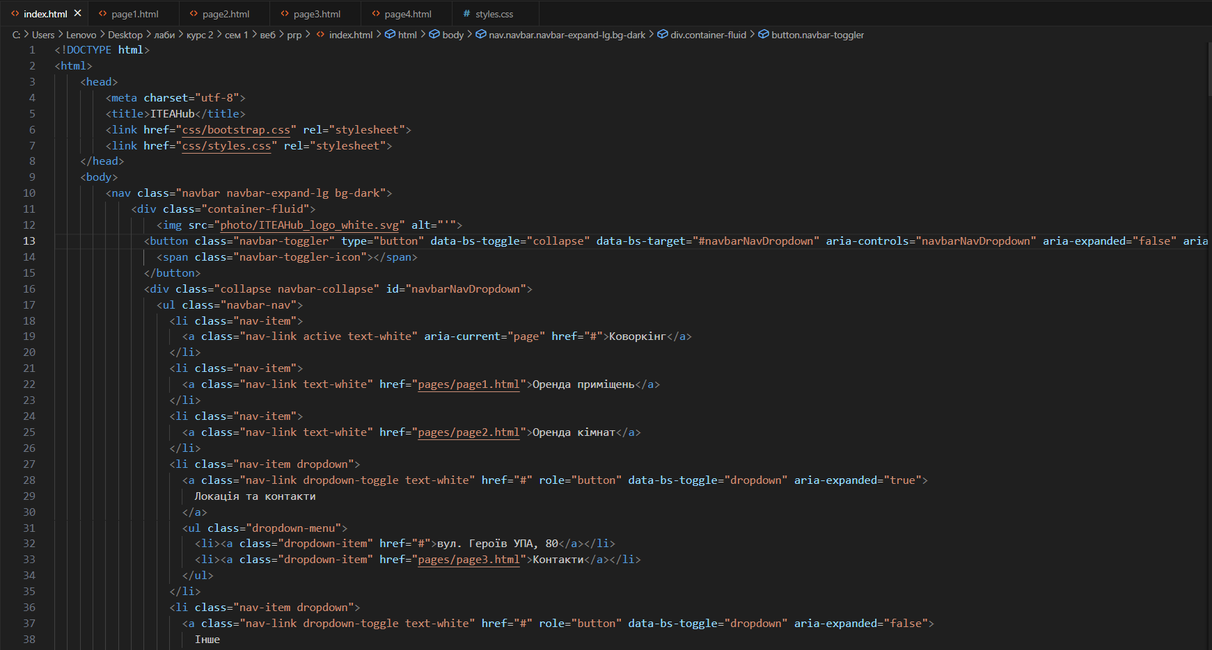
Рисунок 6. Фрагмент HTML коду головної сторінки
Фрагмент коду CSS файлу
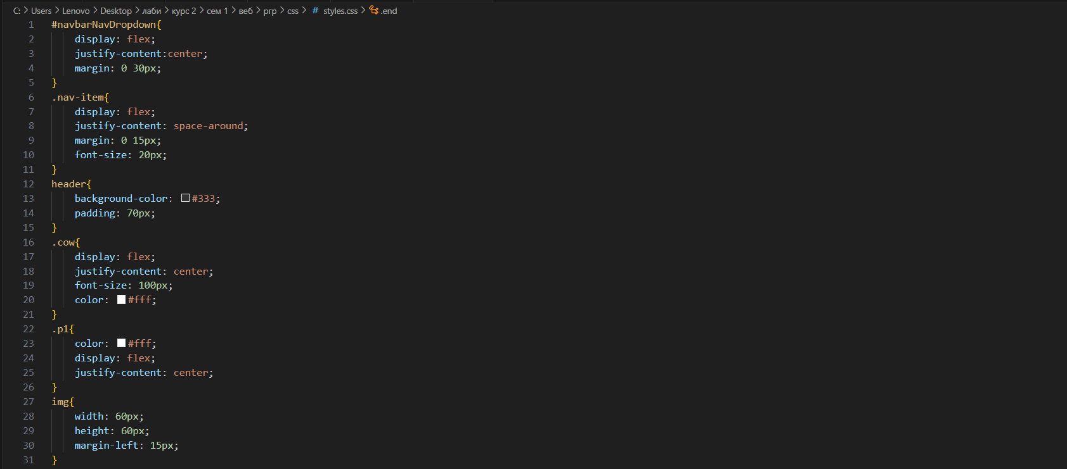
Риснунок 7. Фрагмент коду CSS файлу
Висновок: процес створення сайту є дуже громістким і вимагає повної концентрація над роботою, адже будь-яка помилка призведе до повної поломки сайту. Є багато сервісів, які є доcтупні і легкі у користування, прикладом є google maps додає цікавий функціонал.

